シルバー人材センターを利用される発注者の皆さまへ
フリーランス法への対応のため
シルバー人材センターの契約関係を見直します

令和5年5月12日に、いわゆる「フリーランス法」（「特定受託事業者に係る取引の適正化等に関する法律」）が公布され、令和6年11月1日に施行されました。この法律の趣旨※を踏まえ、シルバー人材センターの会員に業務委託する契約について、令和8年4月1日より契約方法の見直しを行います。

シルバー人材センターを通じて会員が就業機会の提供を受ける現行の契約方法では、発注者と会員との間に直接関係が生じる構造となっていません。

このため、フリーランスに位置づけられる会員が法による保護を受け、安心・安全に就業できる環境を整備する必要があり、厚生労働省からも、シルバー人材センターの契約方法について見直しを行うよう方針が示されています。

シルバー人材センターを利用される発注者の皆さまにおかれましては、契約方法の変更についてご理解をお願いいたします。

■見直しのイメージ図
総合調整
マッチング

発注者
センター
会員
・発注
・業務委託
・マッチング
・再委託
発注者
センター
会員
・利用申込
・サポート
契約変更後
請負・委任契約関係
現行契約
請負・委任
契約関係
請負・委任
契約関係

公益社団法人 全国シルバーシルバー人材センター事業協会
公益社団法人 新発田地域シルバー人材センター
個人が事業者（特定受託事業者。いわゆるフリーランス。「シルバーの会員」も該当）として受託した業務に安定的に従事することができる環境を整備するため、特定受託事業者に業務委託をする事業者（特定業務委託事業者。いわゆる発注者）に対して、給付の内容（いわゆる報酬）その他の事項の明示が義務付けられています。
フリーランス法について
そのため、発注者はフリーランス（会員）に対して就業条件（業務内容、報酬額、支払期日、契約日 等）を書面または電磁的方法で明示する義務が生じますが、今後センターと利用契約を締結することによってセンターが会員に対して条件明示を行う方法をとります。この方法により発注者が直接会員に条件明示等を行わずに、これまでと同様な形でセンターにご依頼頂く形で問題ありません。

新しい契約関係（三者間（発注者・会員・センター）の包括契約）について

新しい契約方法では発注者は利用規約と会員業務就業規約に同意のうえ、センターと利用契約書を結ぶ流れとなります。センターは利用契約をもとにフリーランス法に基づいて会員業務仕様書を作成し、センターから会員へ就業条件を明示します。
会員が会員業務仕様書に同意することで発注者と会員の間に請負委任契約関係が生じます。これにより、発注者・会員・センターの三者間での包括契約関係が成立し、発注者とセンターが利用契約書を締結します。

※各規定等書類データは当センターのホームページにて閲覧・ダウンロードができます。

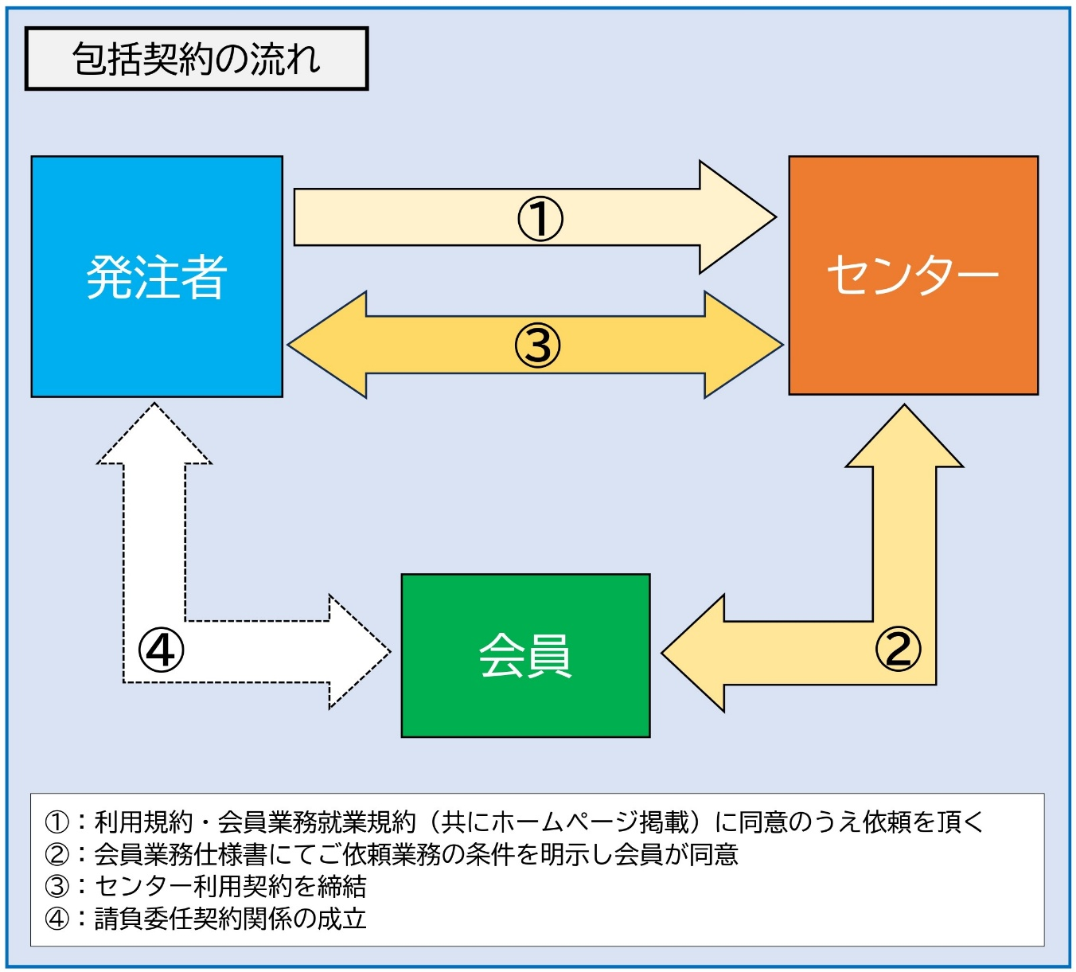

現行では、発注者はシルバー人材センターに対し、業務一式を業務委託契約していましたが、今後は以下の①と②の２点で発注することになります。
契約方法の見直しによる現行との変更点

①シルバー人材センターの会員に対するマッチングや調整等の業務委託
②シルバー人材センターが会員に依頼する業務に対しての業務委託契約

なお、契約方法の見直し後においても、シルバー人材センターはこれまでと変わらないサービスを提供します。
マッチングや調整、請求処理や各種問合せなどこれまでと変わらずにセンターが対応いたしますので安心してこれまで通りと変わらずにご利用ください。

■発注依頼から業務終了までの主な変更点

 | 変更後
発注の準備 | 現行と変更はありません。  （センターは、発注される仕事の内容等をお伺いし、業務仕様などを調整します。）
【新】  センター利用契約の締結 | 手続きは現行と変更はありませんが、短期依頼でも基本的に契約書が必要となります。  センターを利用して会員に業務委託することに係る契約内容となり、センターは主に、仕事と就業する会員とのマッチングや総合調整を担うことになります。
【新】  会員への就業条件の明示と業務委託契約の成立 | 新たな内容となりますが、センターで対応しますので、発注者の作業は発生しません。  フリーランス法に基づく就業条件の明示については、センターが業務仕様に基づき、就業条件を記載した「会員業務仕様書」を作成し、マッチングの際に会員に案内します。  会員が業務仕様書の内容に同意すれば、発注者と会員の間で業務委託契約が成立する仕組みとなります。
【新】  業務委託料の請求 | 新たな内容となりますが、事務手続きの流れはこれまでと同じです。  変更点は、センターへの業務委託料と会員への業務委託料に分かれた内訳となります。センターがまとめて請求しますので、手続きは変わりません。
【新】  適格請求書の発行 | センター分の業務委託料に係る適格請求書は発行します。  会員分の業務委託料に係る適格請求書は発行できません。  ※次ページ参照

シルバー人材センターが発注者からいただく料金は、「①センター業務委託料（事務費）」「②会員業務委託料（会員が手にする報酬）」の２つで構成されています。このうち、「会員業務委託料」については、新たな契約方法では、センターを経由するものの、発注者が会員に対して支払う形となります。
料金の一部について消費税の課税関係が変わります
その結果、センターは、「センター業務委託料」の分については消費税に係る適格請求書（インボイス）を交付しますが、「会員業務委託料」の分については交付することができません。この場合、本来であれば会員が「会員業務委託料に係るインボイス」を交付する立場になりますが、会員は基本的に年間の課税売上高が1,000万円以下の「消費税免税事業者」であるためインボイスを発行することができません。

センターが発行する請求書には、次のとおり料金の内訳を記載していますのでご留意ください。

契約変更後の料金に係る消費税の課税関係
会員業務委託料分はインボイスを交付されず仕入税額控除不可
発注者
① 適格請求書分・・・・センター業務委託料 ⇒ インボイス交付（事務費等）
② 非適格請求書分・・・会員業務委託料 ⇒ 仕入税額控除不可（配分金等）
センター業務委託料分についてはインボイスを交付
- センター業務委託料
②会員業務委託料
料金支払
会員
（免税事業者）

センター
（課税事業者）

※発注者が次のいずれかに該当する場合、契約方法を見直す場合であってもこれまでの消費税納税の取り扱いと変更はありません。

① | 個人や家庭など事業者でない者 | 消費税申告納税対象外
② | 簡易課税制度を選択している事業者 | 消費納税額計算に際してインボイスを必要としないため、これまでと同じ取り扱い
③ | 官公庁など一般会計による事業 | みなし仕入税額控除が適用され、これまでと同じ取り扱い
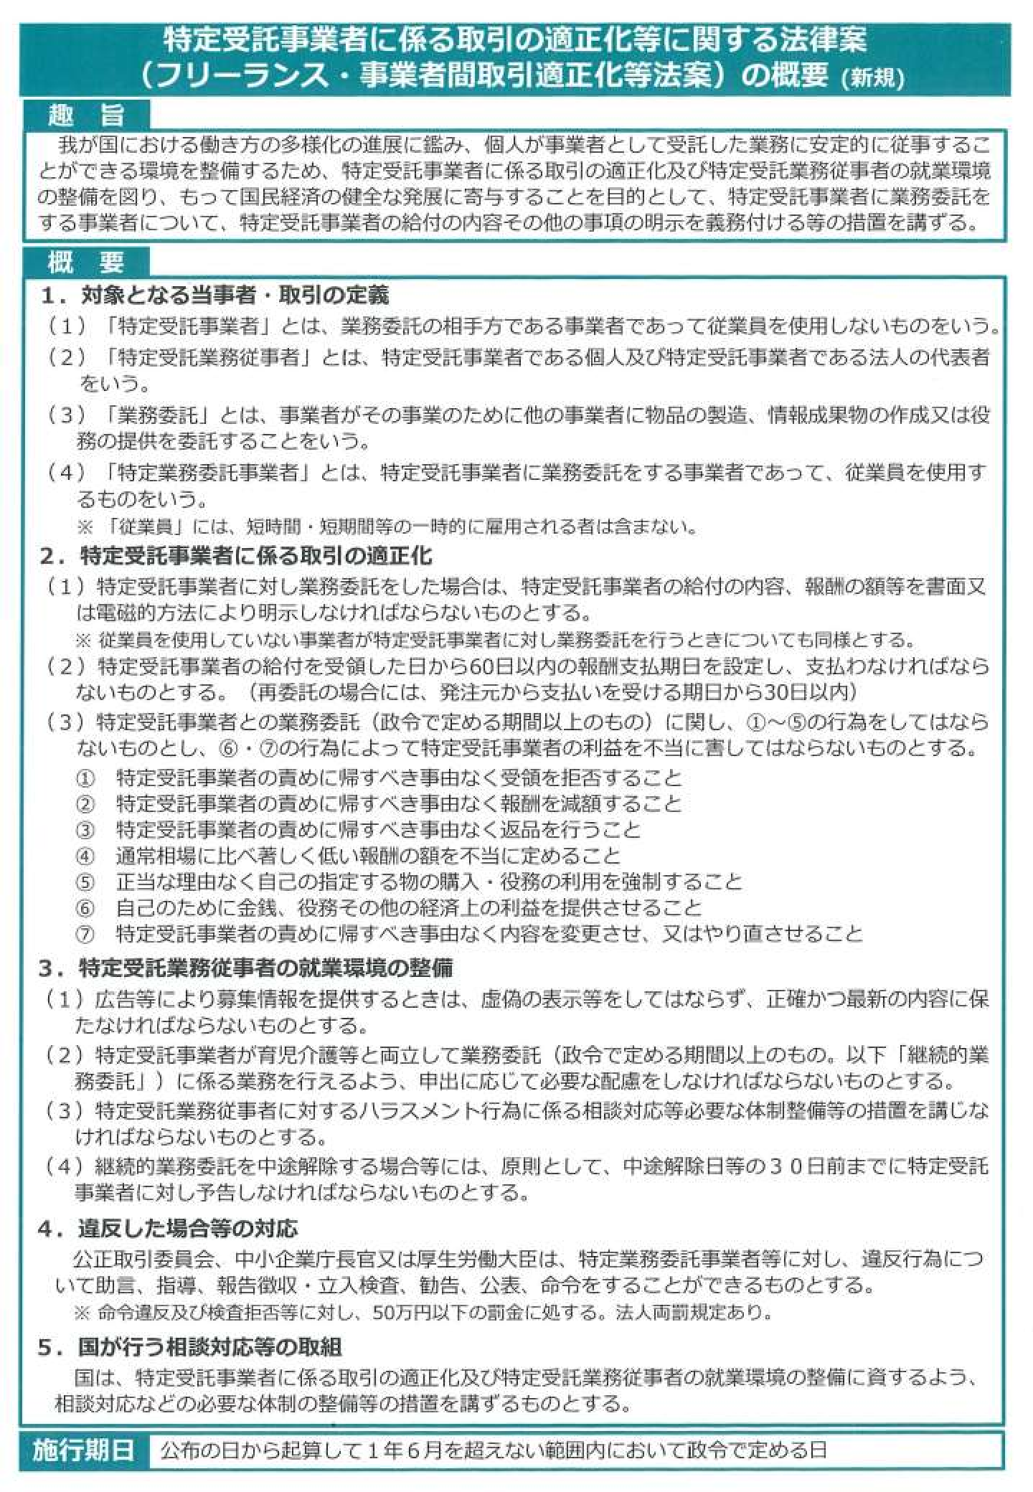
特定受託事業者に係る取引の適正化等に関する法律
（フリーランス・事業者間取引適正化法）の概要

